Жаңа сайланған мектеп президенттері туралы
ақпарат

№ | Фото | Аты- жөні | Аудан\қала | Мектебі | Телефон
1 | 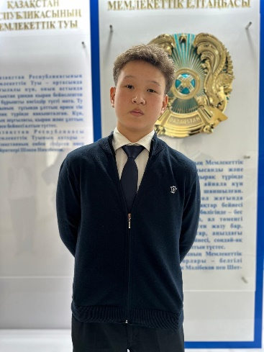 | Мұстафа Нурали | г. Макинск | КГУ«Школа-гимназия города Макинск» | 87056447743
2
3

